
REPORTE DE EVIDENCIA DE AUTOMATIZACIÓN
Proyecto: | Automatización Selenium + Screenplay
Analista QA: | Jean (QA Automation)
Fecha Ejecución: | 2026-07-09 01:23:57
Resultado Final: | PASADO (Exitoso)

Navegación
Descripción: Jean inició la navegación hacia el portal de Google
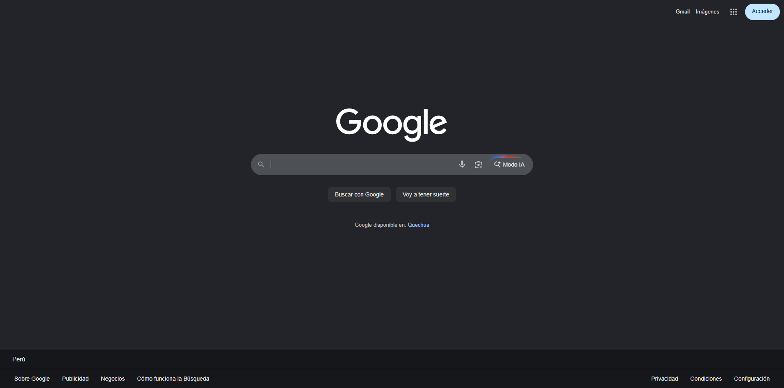
Búsqueda
Descripción: Se ejecutó la búsqueda con el término: Selenium Cucumber Java automation
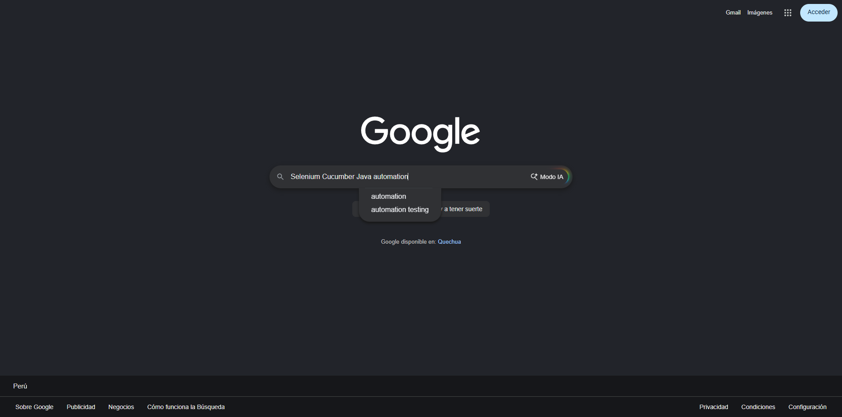
Validación Resultados
Descripción: El buscador retornó resultados correctamente
